

Informe 056/12

Sorteio de Páscoa
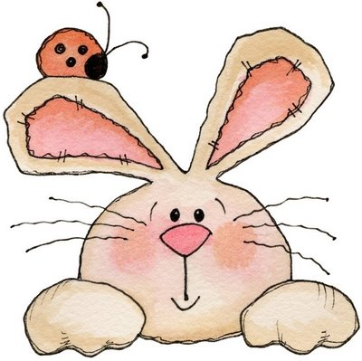

Lembramos que hoje, acontecerá o 2º Sorteio de Páscoa, a partir das 12h30min, na sede da AEEL (Av. Presidente Vargas, 509 / 22º andar).

Estão concorrendo aos prêmios todos os nossos associados (ativos e aposentados).

Aguardamos sua presença!

A Diretoria, em 26 de março de 2012

